一、（10分）解：
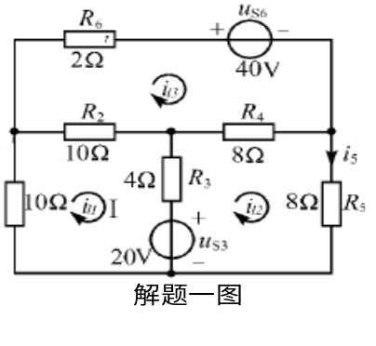画网孔电流方向如解题一图所示。
网孔电流方程： 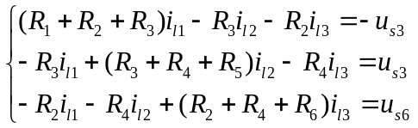 （4分）
填入数据得 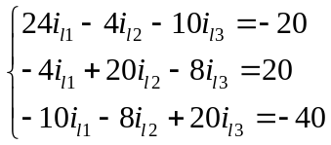 （4分）
解得： 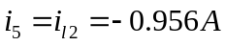 （2分）
二、（10分）解：
画结点编号如解图二所示。
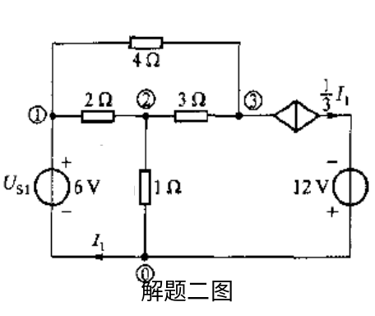结点电压方程： 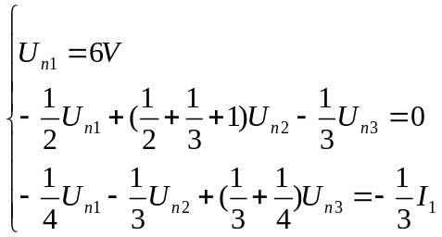（3分）
补充方程： 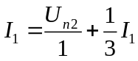 （1分）
整理得： 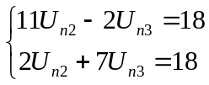 （2分）
解得 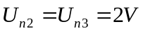 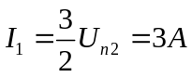 （4分）
三、（10分）解：
2V电压源和3A电流源单独作用时的分电路如解题三图（1）、图题解三（2） （2分）
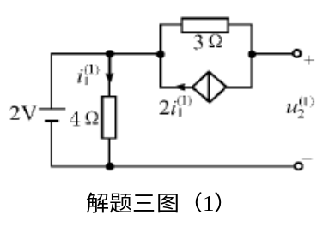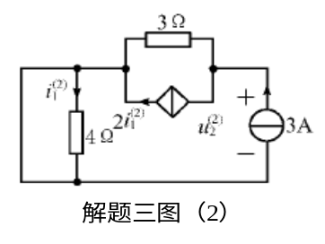
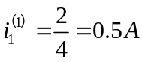 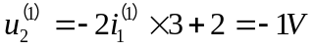 （3分）
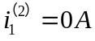 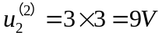 （3分）
得 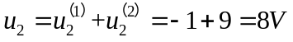 （2分）
四、（10分）解：
原电路经变换后如解题四图（1），诺顿等效电路如解题四图（2）。 （6分）
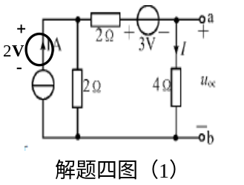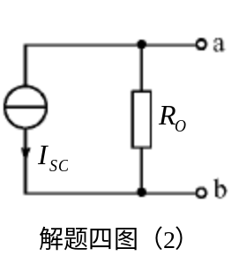
其中 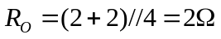 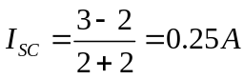 （4分）
五、（10分）解：
将R开路，余下电路画出戴维宁等效电路，如解题五图。 （2分）
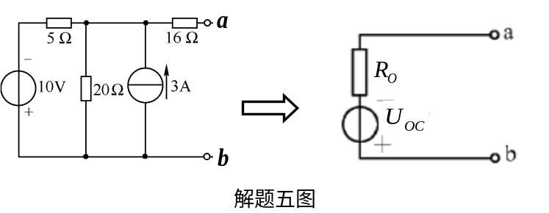
其中 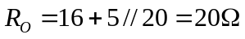 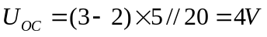 （6分）
故 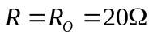时可获得最大功率，最大功率为
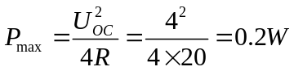 （2分）
六、（10分）解：
t<0时的电路如解题六图（1）所示；t>=0时的电路如解题六图（2） （2分）
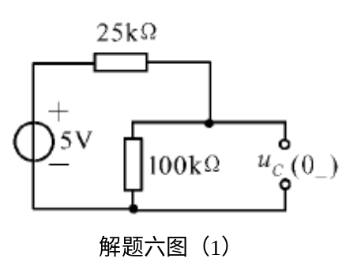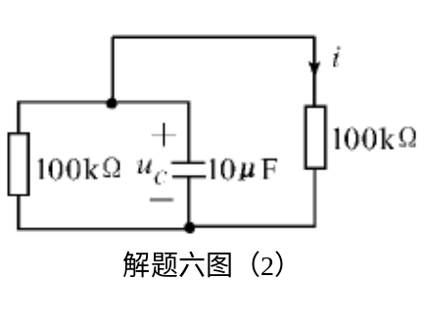
根据换路定律：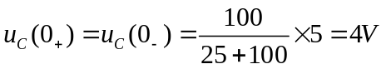 （3分）
时间常数： 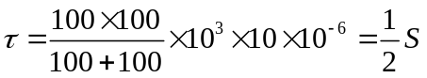 （3分）
t>=0时是零输入响应，则 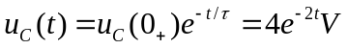
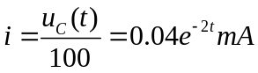 （2分）
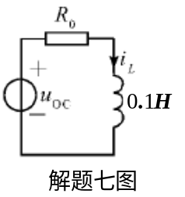七、（6分） 解：
这是求零状态相应。将电路左边等效为戴维宁等效电路，如解题七图。
其中 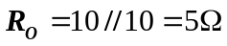 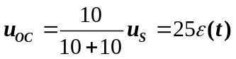 （2分）
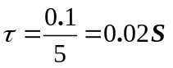 （2分）
则为零状态相应 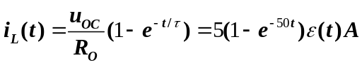 （2分）
八、（10分）解：
（1）有效值 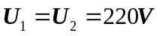 频率 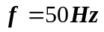 周期 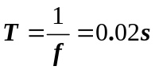 （3分）
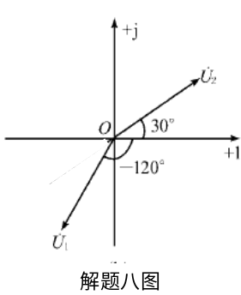（2）相量 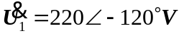 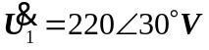 （4分）
相位差 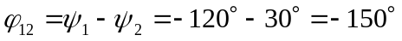 （2分）
（3）相量图 （1分）

九、（10分）解：
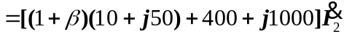
（6分）
如果要使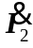和的相位差为90°，则实部应为0，故
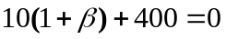
得 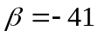 （4分）

十、 （6分）解：
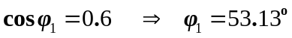
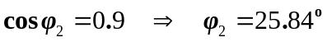
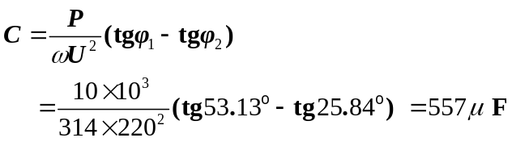 （2分）
未并电容时：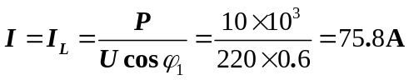 （2分）
并联电容后：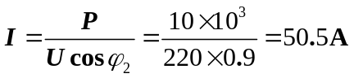 （2分）
十一、（8分）解：
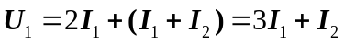 （3分）
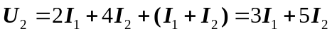 （3分）
则Z参数矩阵为 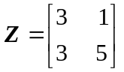 （2分）

